新 书 推 荐

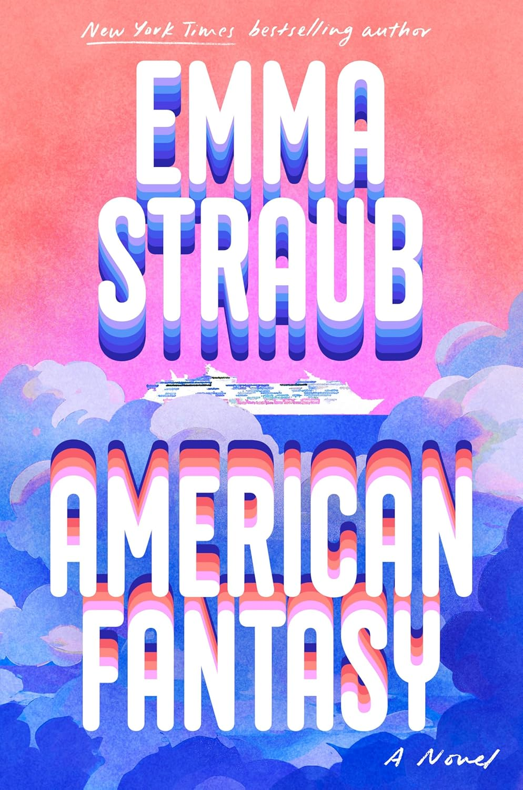
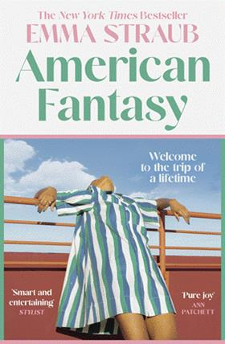
中文书名：《美式幻梦》
英文书名：AMERICAN FANTASY
作 者：Emma Straub
出 版 社：Riverhead Books
代理公司：WME/ANA/Jessica Wu
页 数：304页
出版时间：2026年4月
代理地区：中国大陆、台湾
审读资料：电子稿
类 型：大众文学
版权已授：意大利、西班牙
作者前作版权已授：中国大陆、芬兰、法国、德国、以色列、匈牙利、意大利、韩国、巴西、葡萄牙、俄罗斯、西班牙、瑞典泰国、乌克兰、英国
亚马逊畅销书排名：
#750 in Women's Friendship Fiction

内容简介：

当年少时的幻想在成年后变为现实，会发生什么？

不妨试想这样的画面：一艘为期四天的主题游轮、一支20世纪90年代的知名男子组合，还有一位刚离婚的中年女性。《美式幻梦》（American Fantasy）尽显艾玛（Emma）的创作所长，笔触饱含情感洞察力，字里行间又平衡了幽默与温情的表达。这是一部大众迫切需要的治愈之作，在轻松惬意的叙事中，还饱含着浓烈的怀旧氛围。

为期四天的主题航程随着邮轮启航正式开启，船上搭载了一支 90 年代知名男子组合的全部五名成员，以及三千名自儿时起便极度崇拜他们的尖叫女粉丝。

在这片狂热人群中，安妮（Annie）显得有些格格不入。她刚经历离婚，年近五十，子女离家后独居空巢，此次登船仅是为了安抚姐姐而心血来潮的决定。然而，当舞台灯光亮起，年少偶像开嗓献唱，她心底某样尘封之物被悄然唤醒，那既是记忆与怀旧情结，也是荷尔蒙、希望与情欲觉醒交织的化学反应。在冰沙般绵密的酒精饮品、熟悉的旋律，以及一众如怀春少女般狂欢的中年女性簇拥下，安妮终于重新触碰到了那个被压抑许久的自我。她邂逅组合中的一位成员，他不仅是明星，更是一个渴望陪伴的普通人，安妮的崭新人生就此开启了。

这部作品构思精巧、洞察深刻，满是令人捧腹的关于名利、衰老、婚姻与中年困境的思考。作者用层次饱满的故事向我们诠释：真正的热忱永远不会彻底消逝，热爱之物塑造了我们的本质，而深刻的生命意义，有时竟能在一片粉丝的尖叫人海中觅得。

作者介绍：


艾玛・斯特劳布（EMMA STRAUB）是《纽约时报》畅销书作家、2024 年古根海姆基金会学者，同时也是纽约极具标志性的独立书店——“魔法书屋”（Books Are Magic）的联合店主。她著有六部成人读物，均为《纽约时报》畅销书，涵盖五部长篇小说与一部短篇小说集，分别是《二次告别》（This Time Tomorrow）、《所有成年人都在这里》（All Adults Here）、《度假者》（The Vacationers）、《摩登爱人》（Modern Lovers）、《劳拉・拉蒙特的银幕人生》（Laura Lamont's Life in Pictures）以及《我们曾嫁娶的他人》（Other People We Married）；此外，她还创作了三部绘本，其中《搞怪出错日》（Gaga Mistake Day）为与母亲合著，另两部为《妈妈的拥抱》（Mama Hug）和《超棒帽子》（Very Good Hats）。其作品已被翻译成 20 余种语言出版，学术与创作领域的双重成就让她斩获古根海姆基金会学者荣誉。

媒体评价：

“《美式幻梦》（American Fantasy）是一部妙趣横生、酣畅好读又满怀赤诚的佳作。”
---- 泰勒・詹金斯・里德（Taylor Jenkins Reid）

“这部小说会让你产生强烈的共鸣，仿佛被彻底读懂。”
---- 雷恩博・罗威尔（Rainbow Rowell）

“我几乎记不清上一次读什么书能给我带来如此纯粹的快乐了。”
----《纽约时报》（New York Times）畅销书作家安・帕切特（Ann Patchett）

“如果你曾真心追过某支男子组合、某部电视剧，甚至某一系列书籍，就一定会在这部小说里找到强烈的共鸣。”
----《纽约时报》（New York Times）头号畅销书《樱桃宝贝》（Cherry Baby）的作者 雷恩博・罗威尔（Rainbow Rowell）

业界对艾玛・斯特劳布的赞誉：

“书页间满是温柔，也藏着对过往岁月与旧日自我的珍视。我对这本书的喜爱无以复加。”
---- 安·帕切特（Ann Patchett）

“这是我读过的最动人、最具巧思的时间旅行小说之一。它怀旧而通透，诙谐又饱含深情。”
---- 加布丽埃勒·泽文（Gabrielle Zevin）

“这类作品能让你开怀大笑，也能让你潸然泪下，更会催你立刻拨通挚爱之人的电话。实属上乘之作。”
---- 艾米莉·亨利（Emily Henry）

“这是对时间旅行题材的温情诠释……这部感人至深又令人心碎的作品，会让你想趁还来得及，马上联系自己爱的人。”
----《读者文摘》（Reader’ s Digest）

“斯特劳布一如既往地塑造出了鲜活立体的角色，将人物的思绪、情愫与人际关系的微妙之处刻画得入木三分……她标志性的温情与洞察力，再加上时间旅行题材的趣味性，成就了这部爆款佳作。”
----《科克斯书评》（Kirkus）星级评论

感谢您的阅读！
请将反馈信息发至：版权负责人
Email：Rights@nurnberg.com.cn
安德鲁·纳伯格联合国际有限公司北京代表处
北京市海淀区中关村大街甲59号中国人民大学文化大厦1705室, 邮编：100872
电话：010-82504106, 传真：010-82504200
公司网址：http://www.nurnberg.com.cn
书目下载：http://www.nurnberg.com.cn/booklist_zh/list.aspx
书讯浏览：http://www.nurnberg.com.cn/book/book.aspx
视频推荐：http://www.nurnberg.com.cn/video/video.aspx
豆瓣小站：http://site.douban.com/110577/
新浪微博：安德鲁纳伯格公司的微博_微博 (weibo.com)
微信订阅号：ANABJ2002


